Министерство науки и высшего образования Российской Федерации
ФЕДЕРАЛЬНОЕ ГОСУДАРСТВЕННОЕ АВТОНОМНОЕ ОБРАЗОВАТЕЛЬНОЕ УЧРЕЖДЕНИЕ ВЫСШЕГО ОБРАЗОВАНИЯ
НАЦИОНАЛЬНЫЙ ИССЛЕДОВАТЕЛЬСКИЙ УНИВЕРСИТЕТ ИТМО

Факультет безопасности информационных технологий

Дисциплина:
«Компьютерные сети »

ОТЧЕТ ПО ЛАБОРАТОРНОЙ РАБОТЕ №3
«Основы администрирования маршрутизируемых компьютерных сетей»

Выполнили:
Бардышев Артём Антонович,
студент группы N3346
_______________________
^{(подпись)}
Проверил:
Ярошевский Дмитрий Сергеевич,
Ведущий инженер, ФБИТ
_______________________
^{(отметка о выполнении)}
_______________________
^{(подпись)}

Содержание
Введение 4
1 Подготовка 5
1.1 Определение варианта 5
1.2 Разбор задания 5
2 Построение сети 6
2.1.1 Определим адреса хостов: 6
2.1.2 Формирование топологии, проверка утилитой ping. 6
3 Отправка пакетов утилитой nc 11
4 Создание межсетевого экрана 12
4.1 Блокировка 𝑡𝑐𝑝−пакетов (утилете не удаётся установить соединение) 12
4.2 Блокировка входящих 𝑢𝑑𝑝−пакетов 12
4.3 Правила фильтрации 12
4.4 Пример приема и неприема пакета 12
4.5 Пример фильтрации при отправке пакетов с помощью 𝑝𝑖𝑛𝑔 13
5 Задание по варианту 1 (IPv4) 14
6 Задание по варианту 1 (IPv6) 17
Заключение 18
Список использованных источников 19

Введение
Цель работы – изучение основных методов настройки маршрутизируемых компьютерных сетей на примере сети, состоящей из компьютеров под управлением ОС Linux.
В процессе выполнения работы изучается сетевой уровень модели OSI. Производится базовая настройка связности в сети, управление таблицами маршрутизации и правилами трансляции сетевых адресов. При помощи утилиты tcpdump выполняются наблюдения за передачей трафика по каналам связи в маршрутизируемой компьютерной сети. Применение утилиты tcpdump позволяет непосредственно в терминале (это основной метод управления сетевым оборудованием) наблюдать проходящие через интерфейсы компьютера пакеты и изучить их внутреннюю структуру. В данной работе изучаются методы маршрутизации в сетях IPv4 и IPv6, а также широко распространенная в компьютерных сетях технология NAT.

Подготовка

Определение варианта
V1 = 1 + (N mod5), V2 = 6 + (N mod5)
где V1 и V2 – номера вариантов; N – сумма количества букв в фамилии и имени студента; mod – операция взятия остатка от деления.
ФИ: Бардышев Артём
Количество уникальных букв 10, значит N = 10, значит V1 = 1, V2 = 6.

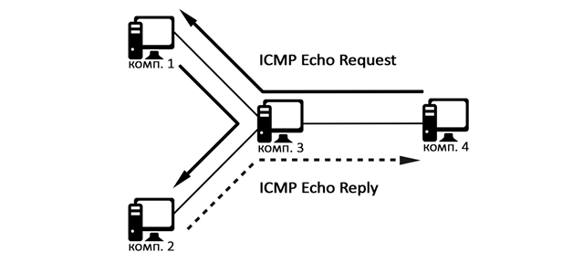
Разбор задания

Рисунок 4.5 - Топология сети и схема прохождения трафика
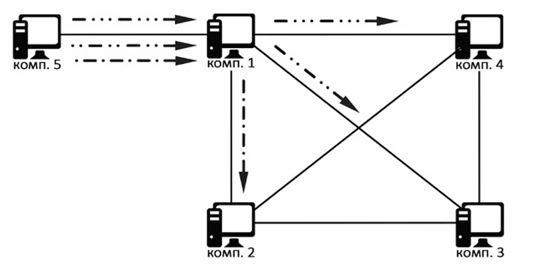
На рисунке 4.5 изображена топология сети и требуемый путь прохождения сетевых пакетов. Необходимо так настроить хосты сети, чтобы ping-запрос (request) от компьютера 4 к компьютеру 2 шёл по пути, указанному сплошной стрелкой. При этом ping-ответ (reply) должен возвращаться другим путём: по пунктирной стрелке.

Рисунок 4.14 - Топология сети и схема прохождения трафика
На рисунке 4.14 изображена топология сети. С компьютера 5 посылается ICMP Echo Request на компьютер 3. Размер пакета и MTU сетевого интерфейса должны быть выбраны таким образом, чтобы пакет был фрагментирован на 3 фрагмента. При этом компьютер 1 получит 3 пакета, которые должны быть направлены по 3 различным каналам. После получения всех фрагментов, в компьютере 3 формируется ICMP Echo Reply, который должен быть разделен на 2 фрагмента. Два фрагмента должны пройти различный по длине обратный путь к компьютеру 5.
Для выполнения лабораторной работы был использован гипервизор 2 уровня VirtualBox. В качестве виртуального образа — Ubuntu Server 14.04.5.

Построение сети

Определим адреса хостов:
№ | IPv4 | IPv6
1 | 7.8.1.2 | ::ffff:0708:0102
2 | 7.8.2.2 | ::ffff:0708:0202
3 | 7.8.1.1 | ::ffff:0708:0101
4 | 7.8.3.2 | ::ffff:0708:0302
Все скрипты выполняются в sudo режиме. Виртуальный жёсткий диск машины можно просто продублировать, чтобы не повторять процесс установки 4 раза (именно поэтому на скриншотах имя пользователя и компьютера везде одинаковое).

Формирование топологии, проверка утилитой ping.
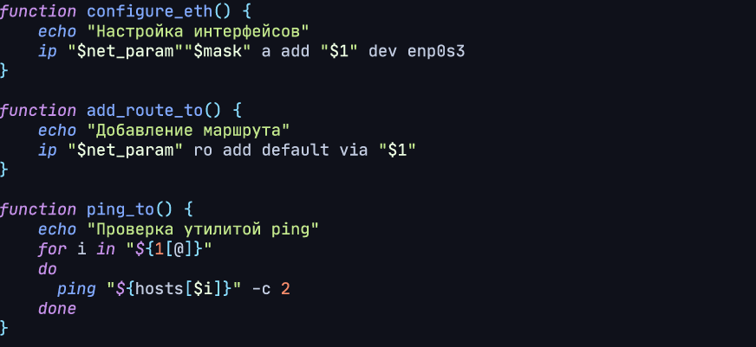
Для настройки интерфейсов будем использовать скрипт form_topology.sh. Запускать в каждой виртуальной машине, передав в качестве аргумента её номер и режим адресации: IPV4 или IPV6.

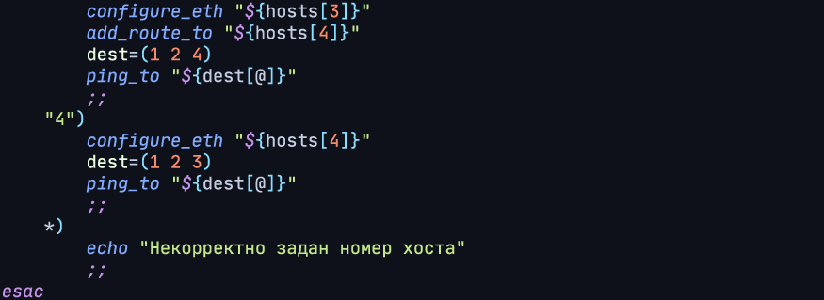
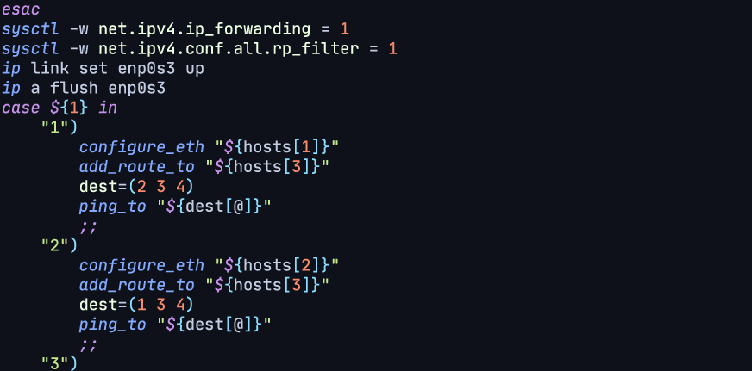
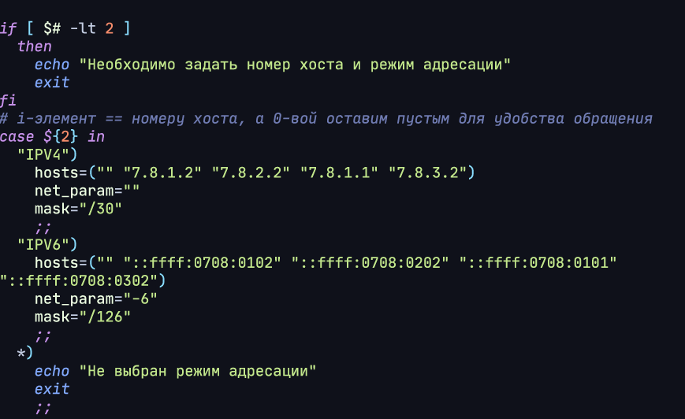
ℎ𝑜𝑠𝑡1 → ℎ𝑜𝑠𝑡2

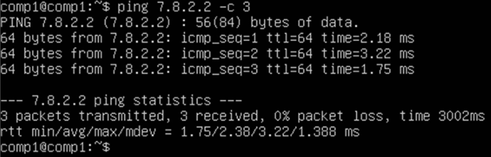
ℎ𝑜𝑠𝑡1 → ℎ𝑜𝑠𝑡3
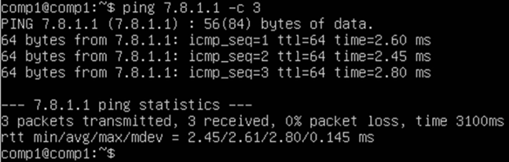
ℎ𝑜𝑠𝑡2 → ℎ𝑜𝑠𝑡1
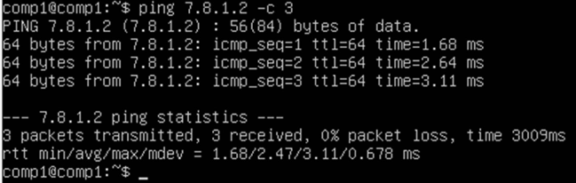
ℎ𝑜𝑠𝑡2 → ℎ𝑜𝑠𝑡3
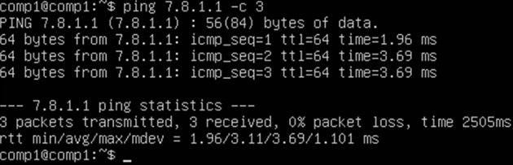
ℎ𝑜𝑠𝑡2 → ℎ𝑜𝑠𝑡4
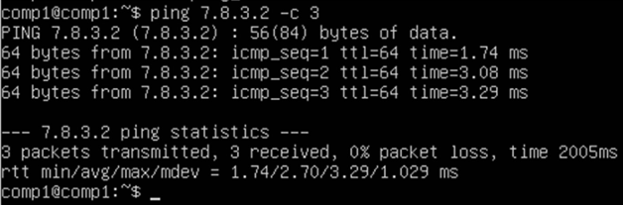
ℎ𝑜𝑠𝑡3 → ℎ𝑜𝑠𝑡1
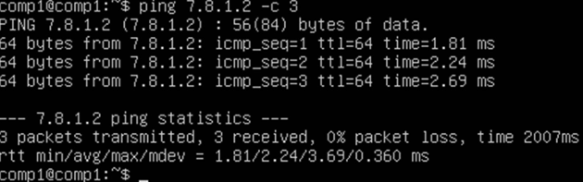
ℎ𝑜𝑠𝑡3 → ℎ𝑜𝑠𝑡2
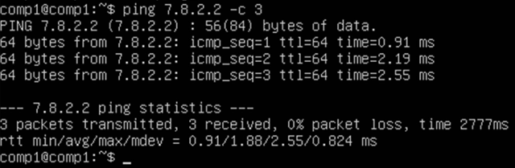
ℎ𝑜𝑠𝑡3 → ℎ𝑜𝑠𝑡4
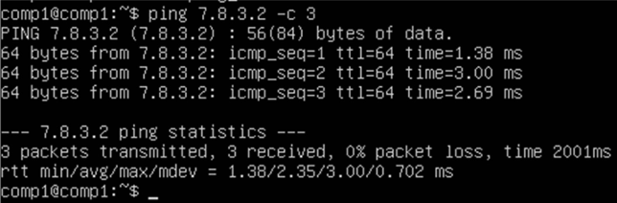
ℎ𝑜𝑠𝑡4 → ℎ𝑜𝑠𝑡1
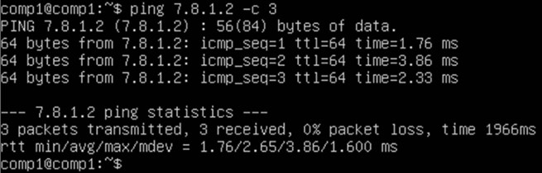
ℎ𝑜𝑠𝑡4 → ℎ𝑜𝑠𝑡2
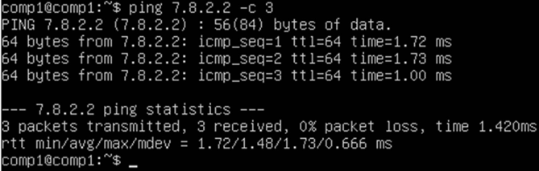
ℎ𝑜𝑠𝑡4 → ℎ𝑜𝑠𝑡3
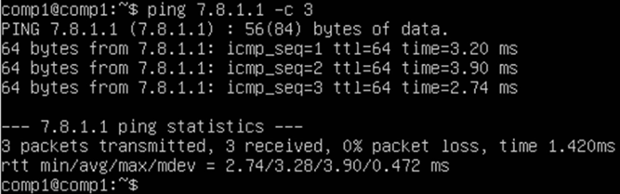

Отправка пакетов утилитой nc
В качестве аргумента передаётся режим работы nc. Скрипт отправляет сообщение автоматически.
modes=(“CLIENT” “SERVER”)
case ${1} in
“${modes[0]}”)
nc 7.8.3.2 8090 << EOF
Artem Bardyshev
EOF
;;
“${modes[1]}”)
nc -l 8090
;;
*)
echo “Режим задан не корректно”
esac

Далее при вызове (в режиме клиента):
nc 7.8.3.2 8090
Приходит ответ:
Artem Bardyshev
Так же при вызове (в режиме сервера):
nc -l 8090
Приходит ответ:
Artem Bardyshev

Создание межсетевого экрана

Блокировка 𝑡𝑐𝑝−пакетов (утилете не удаётся установить соединение)
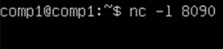

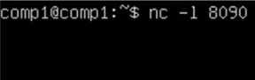
Блокировка входящих 𝑢𝑑𝑝−пакетов

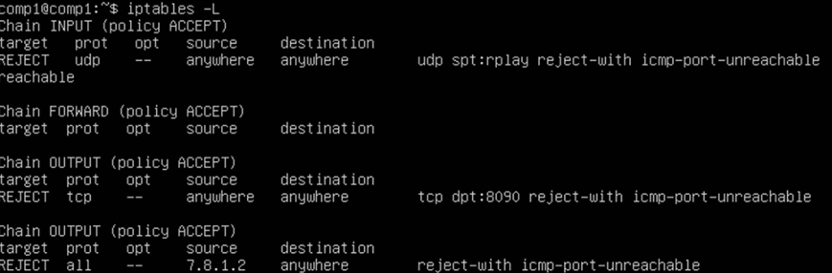
Правила фильтрации

Пример приема и неприема пакета

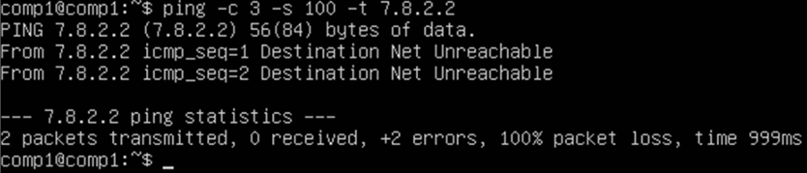
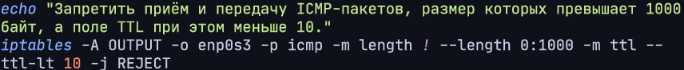
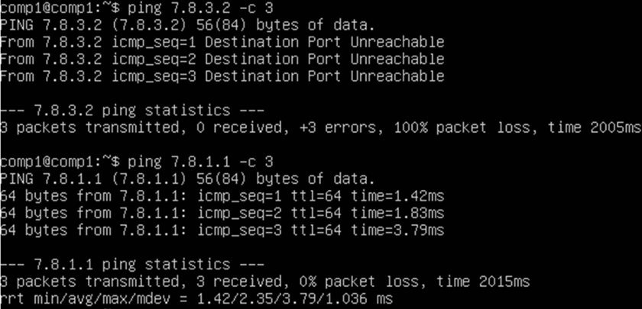
Пример фильтрации при отправке пакетов с помощью 𝑝𝑖𝑛𝑔

Задание по варианту (IPv4) (Рисунок 4.5)
Для настройки перенаправления используем скрипт forwarding.sh, который в качестве параметра принимает номер машины и тип адресации. Сложность задачи, что пакет от хоста 4, после попадания на хост 3, должен не сразу отправиться на хост2, а сначала обойти хост1. Для достижения этого, пакет будет передаваться через разные порты, чтобы мы могли определить, откуда он пришёл, и, следовательно, куда должен отправиться дальше.
Итоговая схема будет выглядеть так:
С 4 на 2:
1. Пакеты, отправленные с хоста4, или полученные извне, перенаправляются на хост3 на порт 55004.
2. С хоста3 с порта 55004 на хост1.
3. С хоста 1 на хост3 порт 55001.
4. С хоста3 порт 55001 на хост2.
C 2 на 4:
1. C хоста2 на хост3 порт 5002.
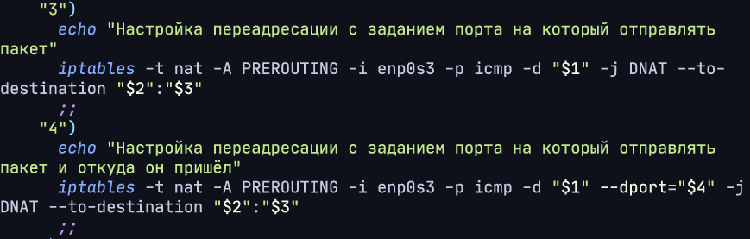
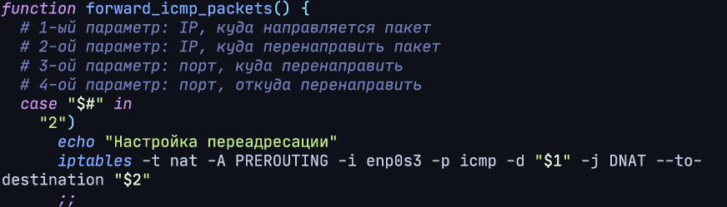
2. С хоста3 порт 5002 на хост4.

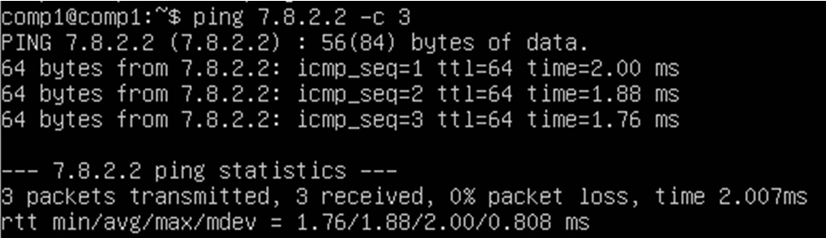
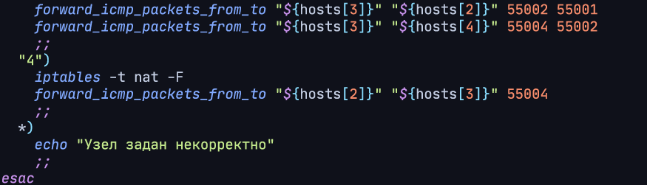
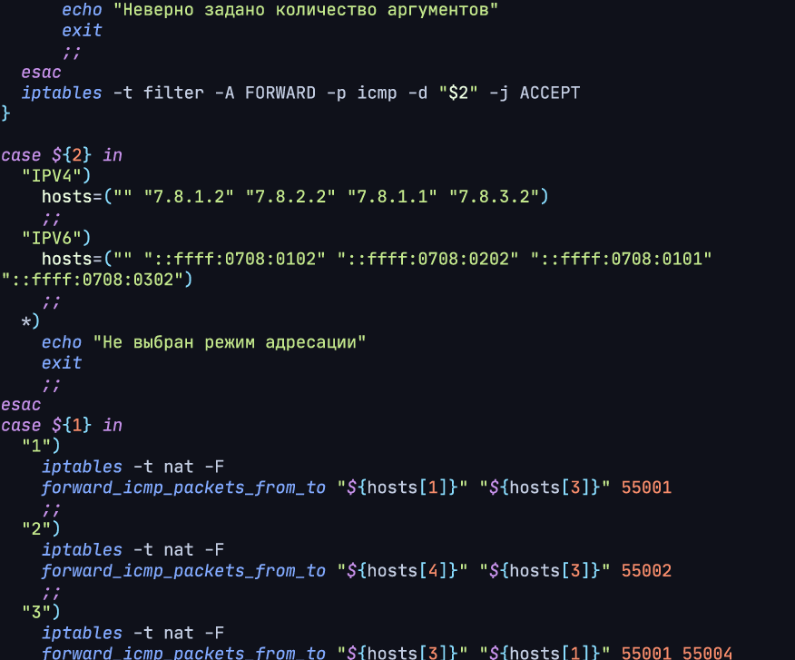
Запрос доходит до цели:

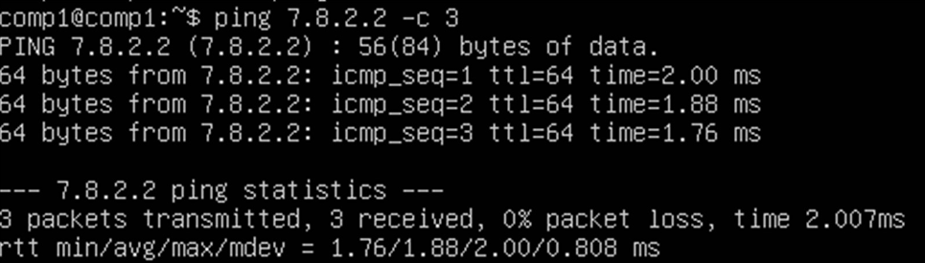
И обратно:
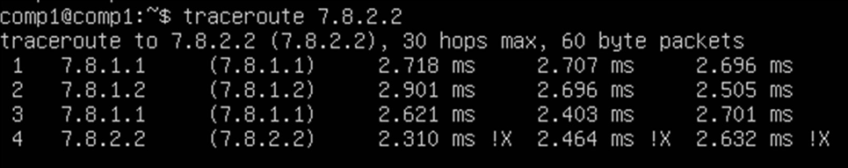
Трассировка пути туда:
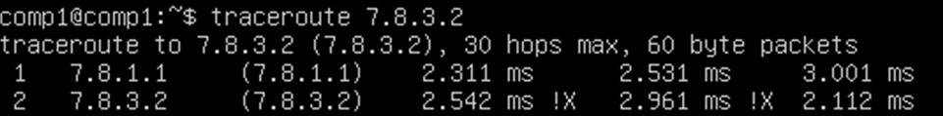
И обратно:

Задание по варианту (IPv6) (Рисунок 4.5)
Для создания топологии запустить на каждом хосте скрипт из пункта 1, передав в качестве 2-го аргумента IPV6. Пример:
./form_topology 1 IPv6
Для настройки маршрутизации, нужно запустить скрипт из пункта 4 с 2-ом параметром IPV6 для каждого хоста, т.к. выполняемые команды отличаются исключительно форматом адреса. Пример:
./forwarding.sh 1 IPv6
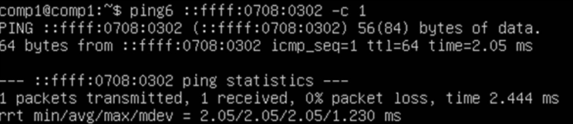
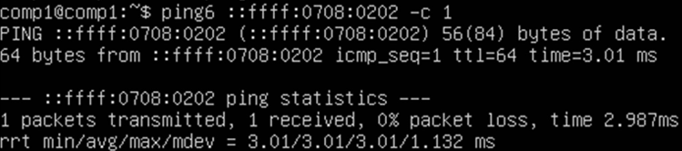
Проверки:
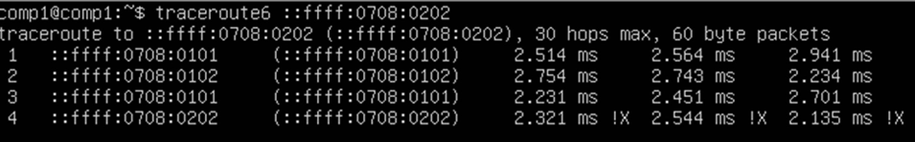
Трассировки:

Задание по варианту (Рисунок 4.14)
Для выполнения задания пришлось развернуть ещё пять виртуальных машин pc1, pc2, pc3, pc4, pc5. Пришлось добавить дополнительный путь маршрутизации для pc1 (согласно схеме), который должен связывать с ним сразу 3 машины pc2, pc3 и p4.
Так же присваиваем новые адреса вновь созданным виртуальным машинам.
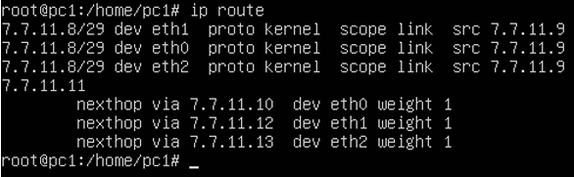
Для удобства работы сразу перейдем в root, чтобы каждый раз не использовать sudo, как мы это делали ранее.
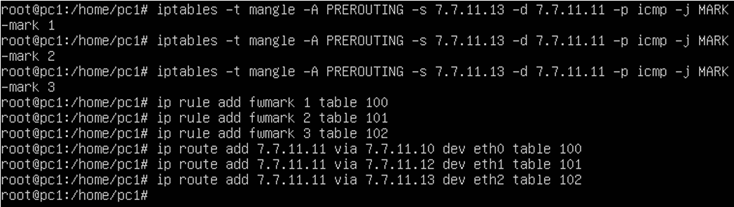
После чего для pc1 было настроено правило для рассылке пакетов на адреса 3 смежных машин:
Отправив после этого с pc5 на pc3 пакет из 3000 байт, pc3 получает только пакет меньше 1500 байт, как и должно быть.
Отправка с pc5 на pc3:
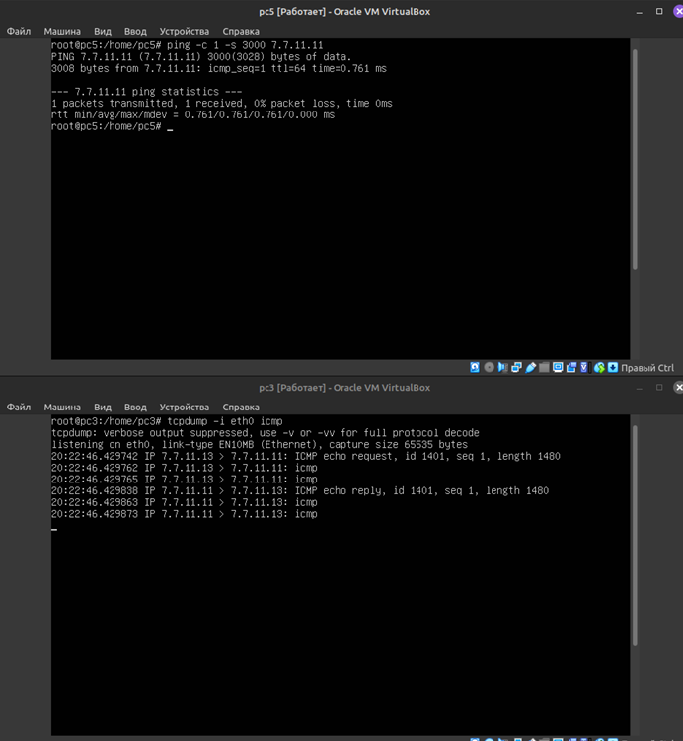

Заключение
В процессе выполнения были получены навыки управления вычислительной сетью из 4 хостов такие как: перенаправление трафика через нужные узлы, создание простейших правил фильтрации, настройка маршрутизации в локальных сетях. Основная сложность работы заключается в том, что предоставленные утилиты многофункциональны и сложны, разобраться в них непросто.
К тому же, сложно было догадаться, как при маршрутизации настроить правила хождения трафика, когда у нас есть «узел-перекрёсток», было решено использовать правило пересылки через порт.

Список использованных источников
1. Т. И. Алиев, В. В. Соснин, Д. Н. Шинкарук – Компьютерные сети и телекоммуникации: задания и тесты – СПБ: СПБГУ ИТМО, 2018. – 112 с.
2. Т. И. Алиев – Сети ЭВМ и телекоммуникации – СПБ: СПБГУ ИТМО, 2011 – 400 с.
3. Олифер Виктор, Олифер Наталья. Компьютерные сети. Принципы, технологии, протоколы: Юбилейное издание. — СПб.: Питер, 2020. — 1008 с.: ил. — (Серия «Учебник для вузов»)

